

HỌC VIỆN KỸ THUẬT QUÂN SỰ

KHOA CÔNG NGHỆ THÔNG TIN

**QUẢN LÝ CỬA HÀNG BÁN SÁCH**

**TÀI LIỆU ĐẶC TẢ THIẾT KẾ CƠ SỞ DỮ LIỆU**

**Mã dự án: PM_QLCHS**

**Mã tài liệu: TKCSDL_PM_QLCHS**

**Phiên bản tài liệu: v1.0**

**MỤC LỤC**

Contents

1. Table Nhà Xuất Bản 2

2. Table Chủ Đề 3

3. Table Sách 4

4. Table Tác giả 6

5. Table Viết Sách 7

6. Table Đặt hàng 8

7. Table Hóa đơn 9

8. Table Phân quyền 10

9. Table nhân viên 11

**DIAGRAM**

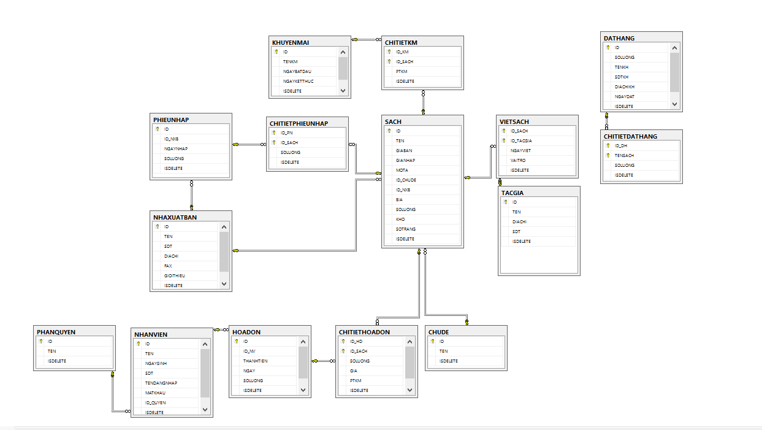

# Table Nhà Xuất Bản

|  |  |  |  |  |  |  |
| --- | --- | --- | --- | --- | --- | --- |
| TT | Thông tin | Ý nghĩa | Quy định | | Ghi chú | Chuẩn hóa |
| Tên trường | Kiểu DL |
| 1 | Mã nhà xuất bản | Quản lý nhà xuất bản khi nhập sách | ID | number | Quản trị viên quy định, các mã nxb không được trùng nhau | X |
| 2 | Tên nhà xuất bản | Tên của các nhà xuất bản | TEN | Text | VD: NXB kim đồng, |  |
| 3 | Địa chỉ | Địa chỉ của nhà xuất bản | DIACHI | Text | Nơi nhập sách |  |
| 4 | Số điện thoại | Số điện thoại của nhà xuất bản | SDT | Ký tự | VD:+84165555555,… | X |
| 5 | Số Fax | Số được nxb cung cấp khi giao hàng | FAX | Ký tự |  | X |
| 6 | Giới thiệu | Giới thiệu về nhà xuất bản | GIOITHIEU | Text |  |  |

# Table Chủ Đề

|  |  |  |  |  |  |  |
| --- | --- | --- | --- | --- | --- | --- |
| TT | Thông tin | Ý nghĩa | Quy định | | Ghi chú | Chuẩn hóa |
| Tên trường | Kiểu DL |
| 1 | Mã chủ đề | Phân loại theo chủ đề khi nhập sách | ID | number | Quản trị viên quy định, các mã chủ đề không được trùng nhau | X |
| 2 | Tên chủ đề | Tên của mỗi chủ đề | TEN | Text | VD: Sách tiếng anh,… |  |

# Table Sách

|  |  |  |  |  |  |  |
| --- | --- | --- | --- | --- | --- | --- |
| TT | Thông tin | Ý nghĩa | Quy định | | Ghi chú | Chuẩn hóa |
| Tên trường | Kiểu DL |
| 1 | Mã sách | Quản lý sách khi nhập sách | ID | number | Quản trị viên quy định, các mã sách không được trùng nhau | X |
| 2 | Tên Sách | Tên của mỗi quyển sách | TEN | Text | VD: Sách bài tập tiếng anh lớp 8,… |  |
| 3 | Giá bán | Giá trị khi bán của mỗi quyển sách | GIABAN | number | VD:100000 vnđ,… |  |
| 4 | Giá nhập | Giá trị của quyển sách khi nhập sách ở nhà xuất bản | GIANHAP | number | VD: 105000 vnđ,… |  |
| 5 | Mô tả sách | Sách được giới thiệu ngắn gọn để khách hàng tìm hiểu | MOTA | Text | Quản trị viên sẽ giới thiệu ngắn gọn nội dung sách |  |
| 6 | Mã chủ đề | Liên kết với bảng Chủ đề | ID_CHUDE | number |  | X |
| 7 | Mã nhà xuất bản | Liên kết với bảng nhà xuất bản | ID_NXB | number |  | X |
| 8 | Bìa | Hình ảnh của sách | BIA | Text |  |  |
| 9 | Số lượng | Số lượng sách còn trong kho | SOLUONG | number | Nhân viên sẽ cập nhật số lượng sách còn lại của cửa hàng |  |
| 10 | Khổ | Kích thước của quyển sách | KHO | Ký tự |  |  |
| 11 | Số trang | Số trang của quyển sách | SOTRANG | number |  |  |

# Table Phiếu nhập

|  |  |  |  |  |  |  |
| --- | --- | --- | --- | --- | --- | --- |
| TT | Thông tin | Ý nghĩa | Quy định | | Ghi chú | Chuẩn hóa |
| Tên trường | Kiểu DL |
| 1 | Mã phiếu nhập | Quản lý nhập sách của cửa hàng | ID | number | Quản trị viên quy định, các mã phiếu không được trùng nhau | X |
| 2 | Mã nhà xuất bản | Liên kết với nhà xuất bản | ID_NXB | number |  | X |
| 3 | Ngày nhập | Ngày nhập sách | NGAYNHAP | datetime |  |  |
| 4 | Số lượng | Số lượng sách được nhâp | SOLUONG | number |  | X |

# Table Chi tiết phiếu nhập

|  |  |  |  |  |  |  |
| --- | --- | --- | --- | --- | --- | --- |
| TT | Thông tin | Ý nghĩa | Quy định | | Ghi chú | Chuẩn hóa |
| Tên trường | Kiểu DL |
| 1 | Mã  Phiếu | Liên kết với bảng phiếu nhập | ID_PN | number |  | X |
| 2 | Mã sách | Liên kết với bảng sách | ID_SACH | number |  | X |
| 3 | Số lượng | Số lượng sách | SOLUONG | number |  |  |

# Table Tác giả

|  |  |  |  |  |  |  |
| --- | --- | --- | --- | --- | --- | --- |
| TT | Thông tin | Ý nghĩa | Quy định | | Ghi chú | Chuẩn hóa |
| Tên trường | Kiểu DL |
| 1 | Mã tác giả | Quản lý sách theo tác giả | ID | number | Quản trị viên quy định, các mã tác giả không được trùng nhau | X |
| 2 | Tên tác giả | Tên của tác giả trên mỗi quyển sách | TEN | Text | VD: Tác giả Lan Phương,… |  |
| 3 | Địa chỉ | Địa chỉ của tác giả | DIACHI | Text |  |  |
| 4 | Số điện thoại | Số điện thoại của tác giả | SDT | Ký tự | VD: +84165555555,… | X |

# Table Viết Sách

|  |  |  |  |  |  |  |
| --- | --- | --- | --- | --- | --- | --- |
| TT | Thông tin | Ý nghĩa | Quy định | | Ghi chú | Chuẩn hóa |
| Tên trường | Kiểu DL |
| 1 | Mã sách | Liên kết với bảng sách | ID_SACH | number |  | X |
| 2 | Mã  Tác giả | Liên kết với bảng tác giả | ID_TACGIA | number |  | X |
| 3 | Ngày viết sách | Ngày tác giả viết một quyển sách nào đó | NGAYVIET | datetime | VD:3/4/2005,… | X |
| 4 | Vai trò | Vai trò tác giả | VAITRO | Text |  |  |

# Table Đặt hàng

|  |  |  |  |  |  |  |
| --- | --- | --- | --- | --- | --- | --- |
| TT | Thông tin | Ý nghĩa | Quy định | | Ghi chú | Chuẩn hóa |
| Tên trường | Kiểu DL |
| 1 | Mã đặt hàng | Quản lý đơn đặt hàng của khách hàng | ID | number | Quản trị viên quy định, các mã đặt hàng không được trùng nhau | X |
| 2 | Số lượng | Số lượng sách khi khách hàng đặt mua | SOLUONG | number | VD: 5 quyển ,… |  |
| 3 | Tên khách hàng | Tên của khách hàng | TEN_KH | Text | VD: Mai Hồng Sơn,… |  |
| 4 | Số điện thoại | Số điện thoại liên lạc của khách hàng | SDT_KH | Ký tự | VD: +84165555555,… | X |
| 5 | Địa chỉ khách hàng | Địa chỉ của khách hàng | DIACHI_KH | Text | VD: Từ liêm- Hà Nội,… |  |
| 7 | Ngày đặt | Ngày khách đặt sách | NGAYDAT | datetime |  |  |

# Table chi tiết đặt hàng

|  |  |  |  |  |  |  |
| --- | --- | --- | --- | --- | --- | --- |
| TT | Thông tin | Ý nghĩa | Quy định | | Ghi chú | Chuẩn hóa |
| Tên trường | Kiểu DL |
| 1 | Mã đặt hàng | Liên kết bảng đặt hàng | ID_DH | number |  | X |
| 2 | Số lượng | Số lượng mỗi quyển sách khi khách hàng đặt mua | SOLUONG | number | VD: 5 quyển ,… |  |
| 3 | Tên sách | Tên của sách | TENSACH | Text |  |  |

# Table Hóa đơn

|  |  |  |  |  |  |  |
| --- | --- | --- | --- | --- | --- | --- |
| TT | Thông tin | Ý nghĩa | Quy định | | Ghi chú | Chuẩn hóa |
| Tên trường | Kiểu DL |
| 1 | Mã hóa đơn | Đảm bảo tính duy nhất của hóa đơn | ID | number | Các mã hóa đơn không được trùng lặp | X |
| 2 | Mã nhân viên | Liên kết với bảng nhân viên | ID_NV | number |  | X |
| 3 | Số lượng | Tổng Số lượng sản phẩm giao cho khách | SOLUONG | number |  |  |
| 4 | Ngày | Ngày khách mua hàng | NGAY | datetime |  |  |
| 5 | Thành tiền | Tổng tiền sách | THANHTIEN | number |  |  |

# Table chi tiết hóa đơn

|  |  |  |  |  |  |  |
| --- | --- | --- | --- | --- | --- | --- |
| TT | Thông tin | Ý nghĩa | Quy định | | Ghi chú | Chuẩn hóa |
| Tên trường | Kiểu DL |
| 1 | Mã hóa đơn | Liên kết bảng hóa đơn | ID_HD | number |  | X |
| 2 | Mã sách | Liên kết với bảng sách | ID_SACH | number |  | X |
| 3 | Số lượng | Số lượng mỗi sản phẩm giao cho khách | SOLUONG | number |  |  |
| 4 | Giá | Giá trị sách | GIA | number |  |  |
| 5 | PTKM | Khuyến mại | PTKM | number |  |  |

# Table Phân quyền

|  |  |  |  |  |  |  |
| --- | --- | --- | --- | --- | --- | --- |
| TT | Thông tin | Ý nghĩa | Quy định | | Ghi chú | Chuẩn hóa |
| Tên trường | Kiểu DL |
| 1 | Mã quyền | Quản lý quyền truy cập của nhân viên | ID | number | Quản trị viên quy định, các mã quyền không được trùng nhau | X |
| 2 | Tên quyền | Tên của phân quyền | TEN | Text | VD: Bán hàng ,… |  |

# Table nhân viên

|  |  |  |  |  |  |  |
| --- | --- | --- | --- | --- | --- | --- |
| 1. TT | Thông tin | Ý nghĩa | Quy định | | Ghi chú | Chuẩn hóa |
| Tên trường | Kiểu DL |
| 1 | Mã nhân viên | Quản lý nhân viên của cửa hàng sách | ID | number | Quản trị viên quy định, các mã nhân viên không được trùng nhau | X |
| 2 | Tên nhân viên | Tên của nhân viên | TEN | Text | VD: Mai Hồng Sơn,… |  |
| 3 | Ngày sinh | Ngày sinh của nhân viên | NGAYSINH | datetime | VD: 6/6/1995,… | X |
| 4 | Số điện thoại | Số điện thoại của mỗi nhân viên | SDT | Ký tự |  | X |
| 5 | Tên đăng nhập | Tên tài khoản của mỗi nhân viên | TENDANGNHAP | Text | Tên đăng nhập không quá 20 kí tự,… | X |
| 6 | Mật khẩu | Mật khẩu của mỗi nhân viên | MATKHAU | Ký tự | Mật khẩu không quá 10 kí tự | X |
| 7 | Mã quyền | Liên kết với bảng phân quyền | ID_QUYEN | number |  | X |

# Table Khuyến mại

|  |  |  |  |  |  |  |
| --- | --- | --- | --- | --- | --- | --- |
| TT | Thông tin | Ý nghĩa | Quy định | | Ghi chú | Chuẩn hóa |
| Tên trường | Kiểu DL |
| 1 | Mã KM | Quản lý khuyến mại trong cửa hàng | ID | number | Quản trị viên quy định, các mã KM không được trùng nhau | X |
| 2 | Tên KM | Tên của ctrinh khuyến mại | TENKM | Text |  |  |
| 3 | Ngày bắt đầu | Ngày bắt đầu ctrinh | NGAYBATDAU | datetime |  |  |
| 4 | Ngày kết thúc | Ngày kết thúc ctrinh | NGAYKETTHUC | datetime |  |  |

# Table Chi tiết khuyến mại

|  |  |  |  |  |  |  |
| --- | --- | --- | --- | --- | --- | --- |
| TT | Thông tin | Ý nghĩa | Quy định | | Ghi chú | Chuẩn hóa |
| Tên trường | Kiểu DL |
| 1 | Mã KM | Liên kết bảng khuyến mại | ID_KM | number |  | X |
| 2 | Mã sách | Liên kết với bảng sách | ID_SACH | number |  |  |
| 3 | PTKM | Phần trăm khuyến mại | PTKM | number |  |  |